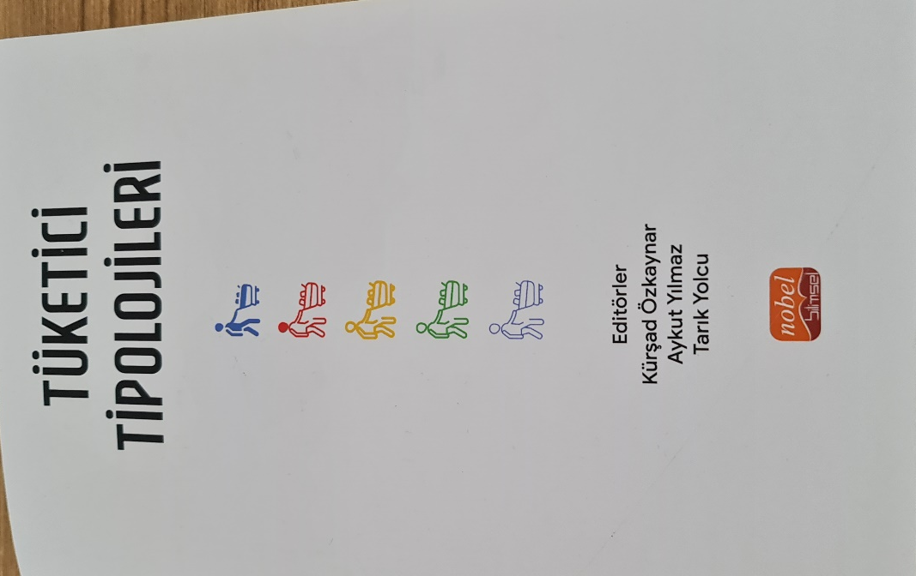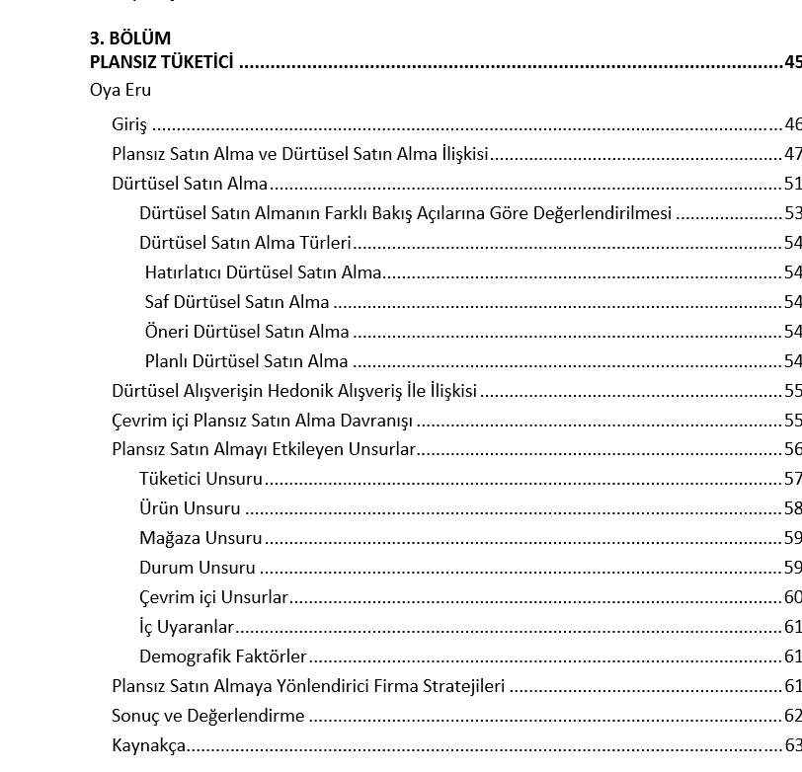

Ticaret Bakanlığı’nın ev sahipliğinde gerçekleştirilen Geleneksel Tüketici Ödülleri Töreninde Pazarlama bölüm başkanımız Doç Dr Oya Eru’nun bölüm yazarı olarak yer aldığı Tüketici Tipolojileri" isimli kitap Bilimsel Çalışma Alanında ödül almıştır.

